Предмет | Математика
Класс | 11
триместр | 2

Образовательный минимум
№ п/п | Определение (понятие) | Содержание определения (понятия)
1 | Формулы площади поверхности | Цилиндр  (прямой,круговой)  $$S_{бп}=2πrh$$  $$S_{пп}=2πr\left(r+h\right)$$  r- радиус основания  $h$- высота цилиндра | Конус  $$S_{бп}=πrl$$  $$S_{пп}=πr\left(r+l\right)$$  r- радиус основания  $l$- образующая |  |  |  | Сфера и шар  S=4$πR^{2}$  R-радиус cферы
2. | Геометрический смысл производной | Значение производной в точке $x_{0}$ равно тангенсу угла наклона касательной к графику функции в точке с абсциссой $x_{0}$ (и равно угловому коэффициенту касательной).  $f^{'}\left(x_{0}\right)=tgα$, $k-$угловой коэффициент касательной.  $$k=tgα=f^{'}(x_{0})$$
 |  | 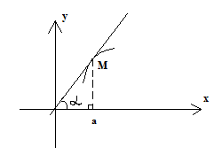  $$α острый$$  $$k>0$$  $$f^{'}(a)>0$$  $$f\left(x\right) возрастает$$ |  |  |  | 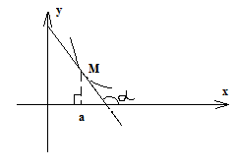  $$α тупой$$  $$k<0$$  $$f^{'}(a)<0$$  $$f\left(x\right) убывает$$
3. | Уравнение касательной в точке с абсциссой $x_{0}=a$ | $$y=f\left(a\right)+f'(a)(x-a)$$
4. | Физический (механический) смысл производной | $S=S(t)$- зависимость пройденного пути от времени.  $v\left(t\right)=S^{'}(t)$- мгновенная скорость в момент времени t
5. | Таблица производных элементарных функций. | $$c^{'}=0\left(c-const\right)$$  $${\left(kx+b\right)}^{'}=k$$  $$x^{'}=1$$  $${\left(-x\right)}^{'}=-1$$  $${\left(x^{n}\right)}^{'}=n∙x^{n-1} (n∈R)$$  $${\left(x^{2}\right)}^{'}=2x$$  $${\left(\sqrt{x}\right)}^{'}=\frac{1}{2\sqrt{x}}$$ |  |  | $${\left(\frac{1}{x}\right)}^{'}=-\frac{1}{x^{2}}$$  $${\left(sinx\right)}^{'}=cosx$$  $${\left(cosx\right)}^{'}=-sinx$$  $${\left(tgx\right)}^{'}=\frac{1}{\cos^{2}x}$$  $${\left(ctgx\right)}^{'}=-\frac{1}{\sin^{2}x}$$
6. | Правила дифференцирования | - ${\left(с∙u\left(x\right)\right)}^{'}=cu^{'}\left(x\right)$  (c-постоянная)
 |  | - ${\left(u+v\right)}^{'}=u^{'}+v^{'}$
 |  | - ${\left(u∙v\right)}^{'}=u^{'}v+uv'$
 |  | - ${\left(\frac{u}{v}\right)}^{'}=\frac{u^{'}v-uv^{'}}{v^{2}} (v≠0)$
 |  | - ${\left(u\left(v\left(x\right)\right)\right)}^{'}=u'(v\left(x\right))∙v'(x$)
7. | Экстремумы функции | $$x_{0}-стационарная или критическая точка\left\{\begin{aligned}x_{0}-внутренняя точка D\left(f\right), \\ f^{'}\left(x_{0}\right) равно 0 или не существует; \end{aligned}\right.$$
 |  | Если при переходе через $x_{0}$ производная$f'(x)$изменяет знак с «+» на «-»,  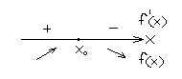  $x_{0}$-точка максимума |  | Если при переходе через $x_{0}$ производная$f'(x)$изменяет знак с «-» на «+»,  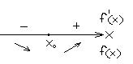  $x_{0}$-точка минимума

